Styczeń 2017
ZARABIAJ Z SKO - „PCHLI TARG"

11.01.2017r. odbył się„Pchli Targ". Jest to forma zarabiania pieniędzy i kupowania po korzystnych cenach. Uczniowie, członkowie SKO bardzo chętnie uczestniczą w targu. Mogą kupić, sprzedać, zarobić!. W ten sposób dzieci poznają wartość pieniądza, utrwalają dodawanie, odejmowanie.
Zapraszamy za miesiąc.

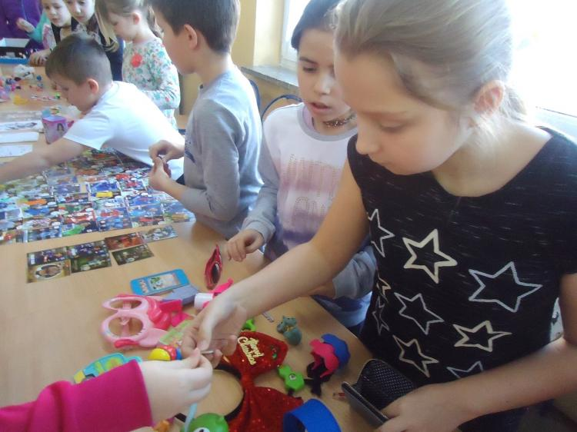
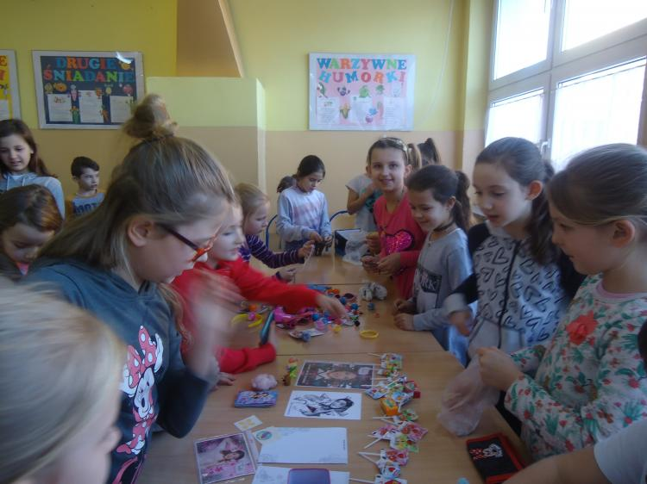
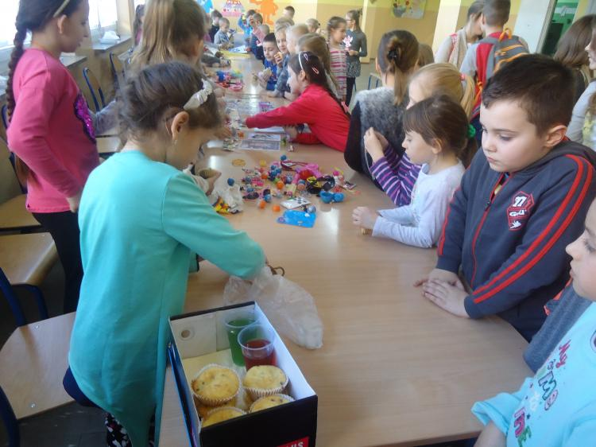
Styczeń 2017
KONKURSY ROZSTRZYGNIĘTE
W MIESIĄCU STYCZNIU

Bankierem została
AMELIA MASTALERZ z klasy 6B
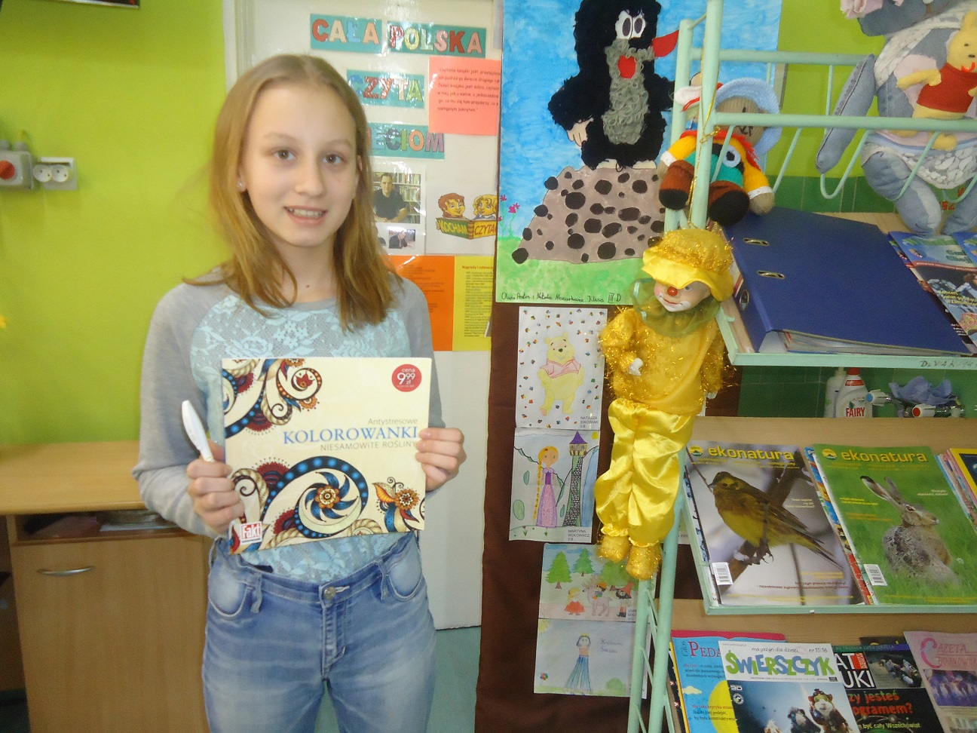
Najlepiej oszczędzali:

1. Vanessa Malosczyk z klasy 3C
2. Julia Kasprzak z klasy 5C
3. Kinga Mazurkiewicz z klasy 3B

Gratulujemy zwycięzcom i życzymy dalszych sukcesów w oszczędzaniu pieniędzy i zdobywaniu nagród.
